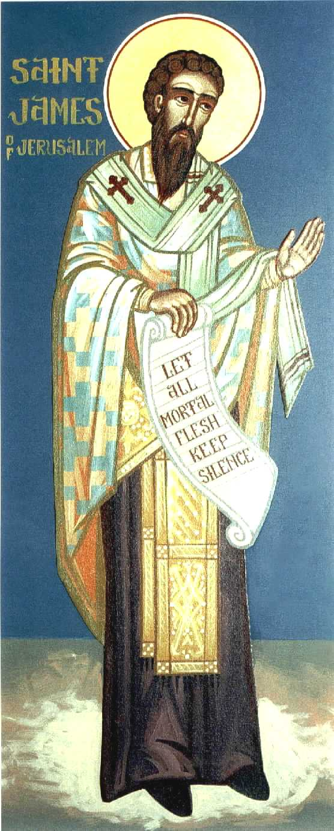
Saint Jacques de Jérusalem : je suis fêté le 30 avril

Mon frère Jean et moi, nous étions un peu des terribles ! D’ailleurs, on nous surnommait : « les fils du tonnerre ». Nous étions pêcheurs et sommes devenus disciples de Jésus, qui nous avait appelés. Nous étions souvent choisis, avec Pierre, aux moments importants pour accompagner Jésus. Par exemple, à la Transfiguration, lors de la Résurrection de la fille de Jaïre, et à l’agonie au Jardin des oliviers... où nous nous sommes endormis !
Notre maman, Salomée, a un jour demandé à Jésus qu’au Ciel, nous soyons assis sur des trônes, à gauche et à droite de Dieu... mais Jésus était plutôt fâché ! (Luc IX, 54)
Après la Pentecôte, j’ai été le premier évêque de Jérusalem et plus tard, le premier des 12 apôtres à mourir : j’ai été arrêté par le roi Hérode-Agrippa qui m’a fait couper la tête. Je suis maintenant au paradis où je prie pour ceux qui le demandent.

